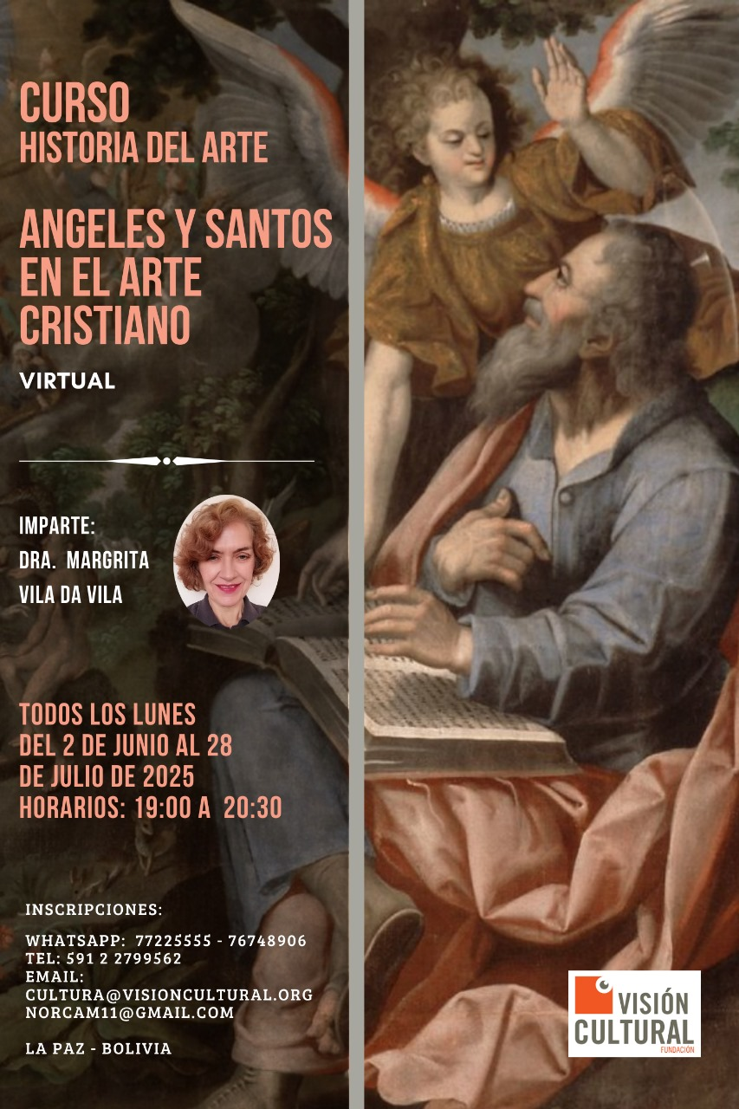

**CURSO: HISTORIA DEL ARTE**

**ángeles y santos en el arte cristiano**

**Imparte: Margarita Vila da Vila**

**Doctora en Historiadora del Arte**

Del 2 de junio al 28 de julio de 2025

Todos los lunes de horas 19:00 a 20:30

**VIRTUAL**

La historia del arte es una disciplina científica y humanística que tiene como objetivo principal estudiar la producción artística y la imagen a lo largo de la historia, los procesos de creación y recepción, así como el discurso sobre el arte y la teoría artística. Pero, aunque el objeto preferente de estudio es la obra de arte en sus diversas facetas, también se ocupa de la relación de la obra con otros campos de la cultura visual y de la cultura en general.

El Curso de Ángeles y Santos en el Arte Cristiano, presenta contenidos enfocados al estudio, análisis, interpretación y descripción de imágenes artísticas, tomando en cuenta símbolos, íconos, caracteres y signos que identifican obras representativas de los Ángeles y Santos.

**Destinatarios:** Podrán participar historiadores, artistas, curadores, gestores culturales y toda persona interesada.

**Docente:** Margarita Vila. ESPAÑA-BOLIVIA

Doctora en Historia del Arte. Licenciada en Geografía e historia por la Universidad de Santiago de Compostela (España), trabajó como docente de la universidad de Santiago de Compostela entre 1986 a 1991. En Bolivia se ha desempeñado como documentalista y coordinadora de la exposición “Santiago y América” y como docente titular en Historia del Arte en la Academia Nacional de Bellas Artes y la Carrera de Artes de la Universidad Mayor de San Andrés de La Paz. Curadora de exposiciones y miembro jurado en Concursos de arte nacional e internacional. Participa continuamente como profesora de arte en cursos organizados en diferentes ciudades de Bolivia. Participa permanentemente en congresos nacionales e internacionales.

Costo del Curso: 300,oo Bs. Con certificación. 30 horas académicas. (Sin incremento en relación a los años anteriores)

***Informaciones e inscripciones:***

E-mail: cultura@visioncultural.org   
Whatsapp 591 77225555 - 591 76748906   
Calle 16 Nº 7915. Of. 1 (por las mañanas de 9:00 a 12:30)

Edif. Temis. Calacoto . Tel: (591) 2 2799562  
La Paz - Bolivia